Реализуется программа социальной поддержки молодежи от 14 до 22 лет для повышения доступности организаций культуры «Пушкинская карта».
30.09.2021
- 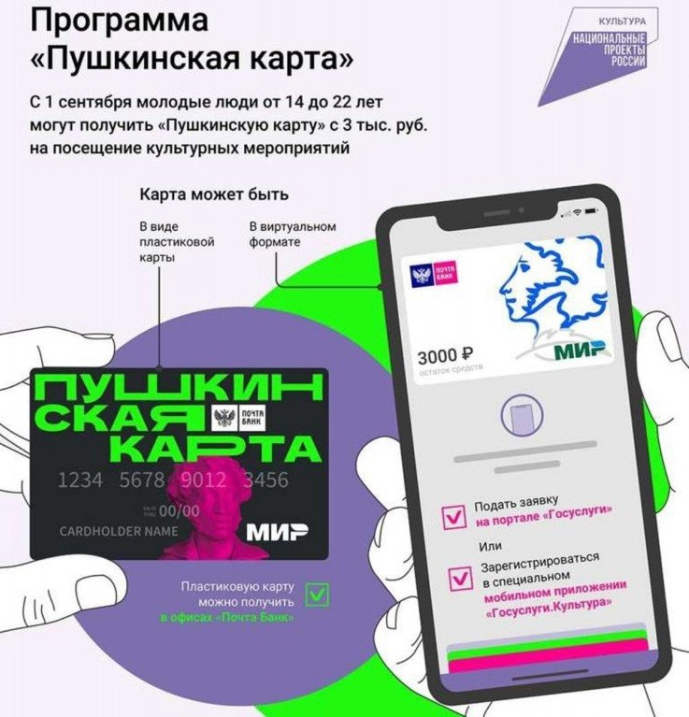

- Реализуется программа социальной поддержки молодежи от 14 до 22 лет для повышения доступности организаций культуры «Пушкинская карта».
С 1 сентября 2021 года в Российской Федерации начала работу программа социальной поддержки молодежи от 14 до 22 лет для повышения доступности организаций культуры «Пушкинская карта».
Молодые люди в возрасте от 14 до 22 лет смогут купить билет на мероприятие по «Пушкинской карте». Пушкинская карта - обыкновенная карта «Мир», на которую деньги «положило» государство, чтобы молодежь чаще посещала организации культуры.
Карта может быть выпущена как в виде виртуальной карты, так и в виде пластиковой карты. На первом этапе действия программы получить карты можно будет в мобильном приложении «Госуслуги.Культура» и в отделениях Почта Банка. Средства, зачисленные на карту, можно потратить только в учреждениях культуры и на культурные мероприятия. Весь репертуар представлен на портале Культура.РФ. Приобрести билеты можно в электронном приложении, где также будет размещена афиша событий, специальные акции и интерактивные проекты.
На территории Тверской области в реализацию данного проекта входит 10 учреждений:
− -Тверская областная картинная галерея;
− -Тверская академическая областная филармония;
− -Театр юного зрителя;
− -Тверской областной академический театр драмы;
− -Тверской государственный театр кукол;
− -Кимрский театр драмы и комедии;
− -Вышневолоцкий областной драматический театр;
− -Тверской областной Дворец культуры «Пролетарка»;
− -Дворец культуры «Химволокно»;
− -Тверской городской музейно-выставочный центр.
Приглашаем Вас поддержать проект «Пушкинская карта» и принять активное участие в реализации проекта.
Информацию по вопросам реализации программы «Пушкинская карта» можно получить в Министерстве культуры Тверской области по телефону
8 (4822) 34-25-67

